Canoë-kayak

Champion olympique de canoë en 1952, le Nivernais Jean Laudet raconte : "J'ai gagné une poignée de main"
- NEVERS

- SPORTS
Publié le 28/01/2020 à 20h00
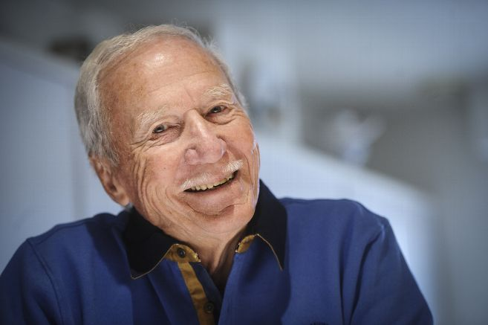
Jean Laudet, 91 ans, vit à Pougues-les-Eaux, toujours en belle forme. © Pierre DESTRADE
- Facebook

Champion olympique du C2 10.000 m (canoë) avec un autre Nivernais Georges Turlier, Jean Laudet garde des souvenirs encore frais des Jeux d'Helsinki, en 1952.
Soixante-huit ans après son titre olympique en C2 10.000 m à Helsinki avec son compatriote nivernais Georges Turlier, l'ancien céiste Jean Laudet n’a pas quitté sa Nièvre et n’a rien oublié de cette aventure. Il raconte.
Le voyage
« Nous sommes partis en avion. Je me souviens que Georges avait été malade. On partait avec les bateaux, qui étaient pendus dans le passage dans l’avion. Le village olympique était un lotissement dans la forêt. Nous étions entassés dans des appartements. Nous étions livrés à nous-mêmes. Mais, d’un autre côté, nous n’avions pas de pression. C’était une autre époque. »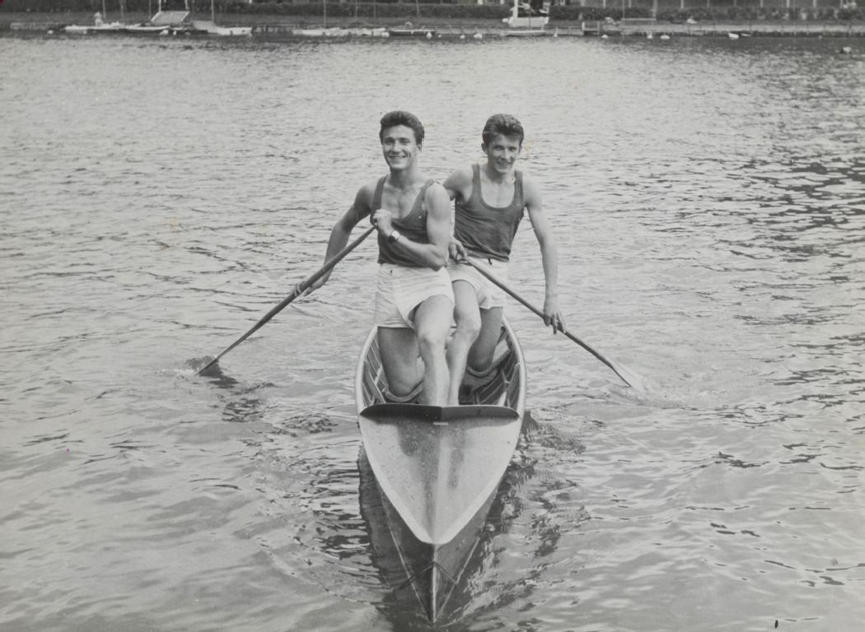Jean Laudet devant Georges Turlier, en 1952.
La course
« La veille de la course, le jury a refusé notre bateau car la quille n’était pas droite. Ce sont les Russes (les Soviétiques) qui nous ont prêté les outils et "mon" Turlier a pu raboter. Je pense que nous étions meilleurs sur 1.000 m et que nous aurions pu gagner les deux médailles. Mais l’entraîneur national s’est aligné sur le 1.000 m et nous a "sacrifiés" sur le 10.000 m. Nos gros concurrents étaient les Allemands, les Canadiens et les Russes. Les Canadiens étaient des armoires à glace. Ils avaient chambré Georges la veille de la course pour la taille de ses bras. Dès les 800 m, nous nous sommes mis dans la vague des Allemands jusqu’aux 9.000 m. Et nous avons passé tout le monde dans le dernier kilomètre. »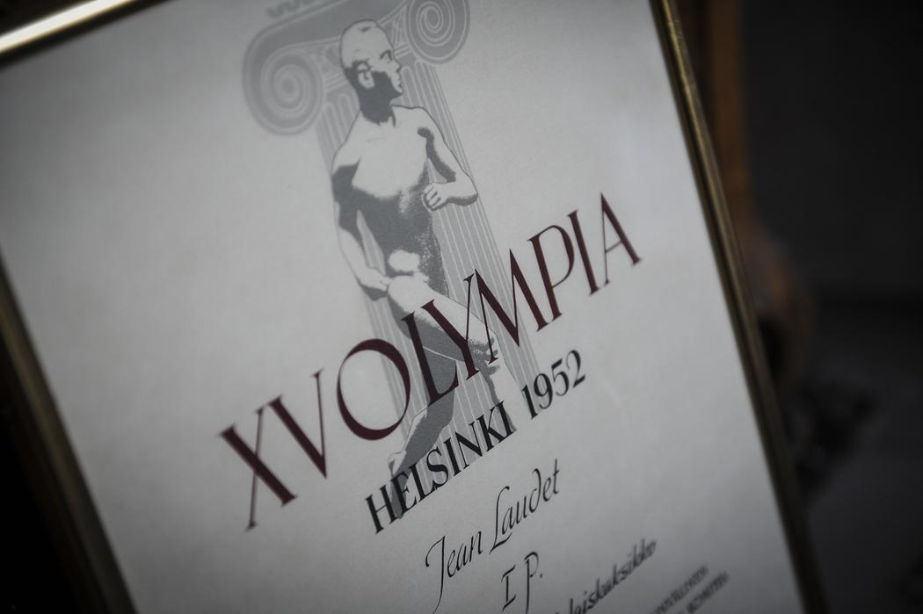Le diplôme de champion olympique de Jean Laudet.
Le titre
« Ça n’avait rien à voir avec aujourd’hui. On ne se rendait pas compte. Après la course, les copains nous ont pris sur leurs épaules. Il y a eu la Marseillaise quand nous sommes arrivés au restaurant mais rien de plus. Nous avons vécu ça comme des jeunes insouciants, sans pression. Ce que j’ai gagné aux Jeux olympiques, c’est une poignée de main. »
Retrouvez dans notre édition papier du Journal du Centre du mercredi 29 janvier les souvenirs de Georges Turlier et tous les faits marquants des Jeux d'Helsinki.

